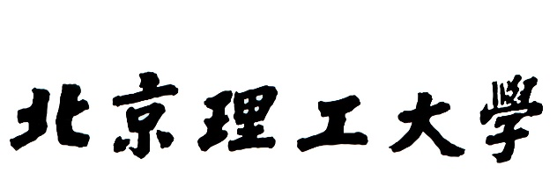

**本科生毕业设计（论文）任务书**

|  |  |
| --- | --- |
| 题目类别： | 毕业论文 |
| 题目性质： | 软件开发 |

**游戏化个人管理Android App的设计与实现**

**Design and Implementation of Android App for Gamified Personal Management**

|  |  |
| --- | --- |
| 学 院： | 计算机学院 |
| 专 业： | 软件工程 |
| 学生姓名： | 金晨 |
| 学 号： | 1120161943 |
| 指导教师： | 赵丰年 |

**题目内容：**

游戏化就是将游戏的思维和游戏的机制运用到其他的领域，来引导用户互动和使用的方法。本课题要求对游戏化的设计模式（例如任务系统、升级、关卡、社交联系、经验值、虚拟物品、排行榜等）和行为改变技术进行研究，总结游戏化和行为改变设计的要素和方法，然后开发一款运行于Android平台的游戏化个人管理App，提升用户体验的质量和工作效率。

**任务要求：**

1. 了解游戏化和行为改变相关应用领域背景知识，了解国内外行业标准、规范和技术发展趋势，理解其对环境以及社会可持续发展的影响，理解相关行业的政策和法律法规；

2. 在指导教师指导下阅读国内外文献和自学相关知识，并对游戏化、游戏化设计模式、行为改变技术进行研究和综述；

3. 参照Jiffy、Time Recording Pro、Get it Done、MiniProject等时间管理和任务管理app，设计一个游戏化的个人管理Android App，要求集成备忘录（things on my mind）、日历&提醒、今日待办、计划系统（年月周）、时间日志等功能，并包括核心游戏化机制（例如：积分、勋章、排行榜、升级、社交等）和部分非核心机制（例如：虚拟化身、虚拟物品等），同时要求实现数据的可视化展示；所完成的app应符合任务管理和目标管理的基本规律，能够应用于现实生活和工作场景；系统编码，实现app的开发；优化app视觉效果，进行可视化展示；对整个app进行测试；

4. 完成毕业设计论文并提交软件及相关文档；

5. 完成毕业论文英文资料翻译。

6. 开发平台：不限

7. 进度安排：

A.研究游戏化、行为改变和Android app的开发方法，完成题目调研及开题工作。（第1周-第2周）

B.总结游戏化app开发方法和设计模式。（第3周-第4周）

C.设计游戏化个人管理app，软件开发与实现。（第5周-第12周）

D.游戏化任务管理app的测试与优化。（第13周-第14周）

E.完成毕业论文，提交软件及相关文档。（第14周-第15周）

F.完成本科生毕业设计（论文）外文翻译；（第1周-第15周）

G.完成本科生毕业设计（论文）答辩；（第1周-第15周）

指导教师签字： 年 月 日

教学单位负责人签字： 年 月 日

责任教授签字： 年 月 日